“未来科学节·AI生活-机器人嘉年华”活动

“人工智能创新挑战赛（虚拟机器人）”项目介绍

活动组别
- 选手所在阶段组别分为：6-9岁阶段、10-12岁阶段、13-15岁阶段、16-18岁阶段。
- 本活动均为1人一组。每人最多可有1名指导老师，多名学生的指导老师可以重复。

活动主题
人工智能创新挑战赛（虚拟机器人）主题是“新质生产力”，指的是积极培育新能源、新材料、先进制造、电子信息等战略性新兴产业，同时积极布局未来产业，加快形成新质生产力，增强发展新动能。新质生产力是以创新为主导，摆脱了传统经济增长模式和生产力发展路径的限制，具有高科技含量、高效能产出以及高质量发展的特征，符合新时代发展理念的一种先进生产力形态。它由技术革命性的突破、生产要素创新配置及产业结构深度转型升级共同催生而成。
本次任务的主题为“新质生产力”，新质生产力的重要环节以及发展过程将以任务的形式呈现。要求活动选手在仿真平台中使用自行设计的机器人，编写调试程序完成设置的活动任务。

设备要求
- 选手需使用RoboSim虚拟机器人软件，根据活动内容和任务进行竞技。
- 工具平台：RoboSim软件客户端
- 网络环境：需具备满足需求的联网环境
- 运行设备：自备电脑（Windows7及以上64位操作系统，推荐配置独立显卡）

活动场地
场地包括背景图、引导线、离子屏障、任务区及任务模型。
其中蓝色方形区域为启动区。任务模型将根据各阶段组别的任务设置，随机分布于场地上的任务区内。
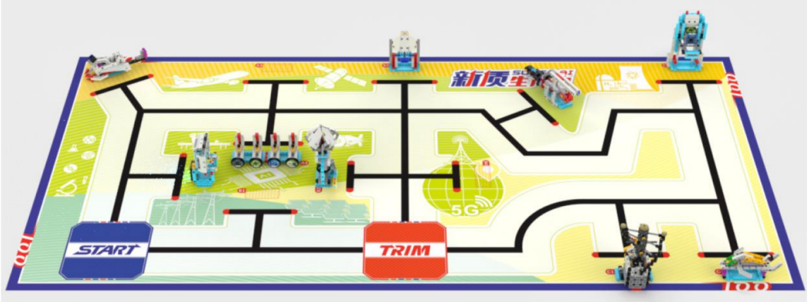
图1：活动场地（该图仅供参考，实际场地以活动公布为准）

活动任务
- 本活动的机器人任务分为“必做任务”和“阶段任务”。
- 必做任务：机器人出发、机器人返回、启动高新区、无人车运行、天文台观测、接入互联网。
- 阶段任务：6-9岁阶段：无；10-12岁阶段：无人机滑行；13-15岁阶段：无人机滑行、潜水艇挖掘；16-18岁阶段：无人机滑行、潜水艇挖掘、转动基因组。
- 任务说明
1.机器人出发
启动区是机器人的初始位置，机器人的垂直投影完全脱离启动区，
可获得40分。

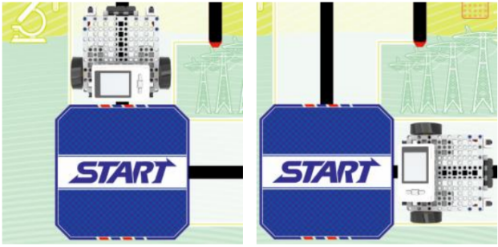
图2：顺利启航完成状态
- 机器人返回
机器人的部分垂直投影接触启动区并开启蜂鸣器，可获得40分。同时本次的仿真会自动结束，并会计算本次仿真分数。
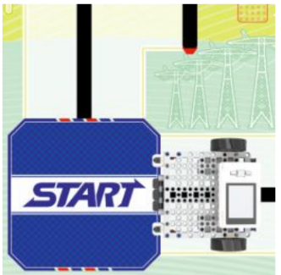
图3：收工返回完成状态
- 启动高新区
点阵屏初始显示“！”，机器人使用磁卡模块接触感应机，使点阵屏上显示“↑”，可获得60分。
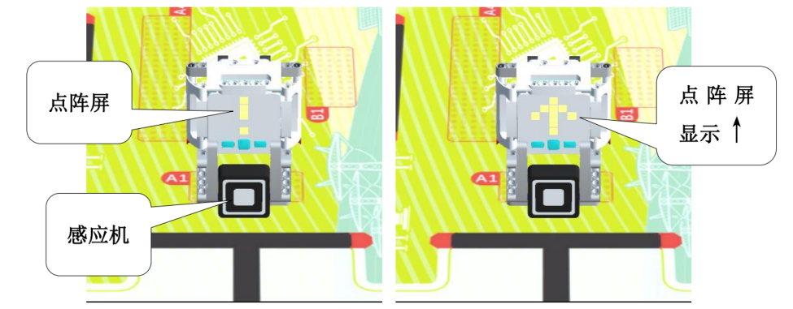
图4：高新规划成功前后状态
- 无人车运行
无人车初始与启动台连接，机器人压下操作杆使无人车离开启动台，可获得60分。
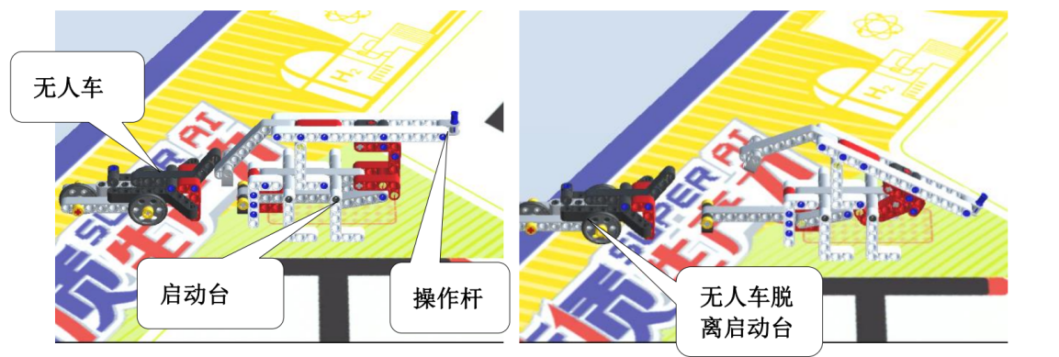
图5：无人驾驶初始状态及完成状态
- 天文台观测
观测天线初始为闭合状态，机器人向右拨动操作杆，使观测天线从闭合状态变为展开状态，可获得60分。
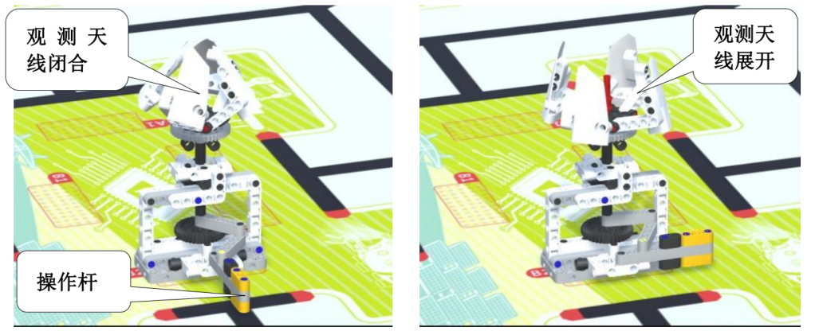
图6：空天观测初始状态及完成状
- 接入互联网
云端模型初始为平放状态，机器人抬起云端模型，使云端模型竖立并垂直于地面，可获得60分。
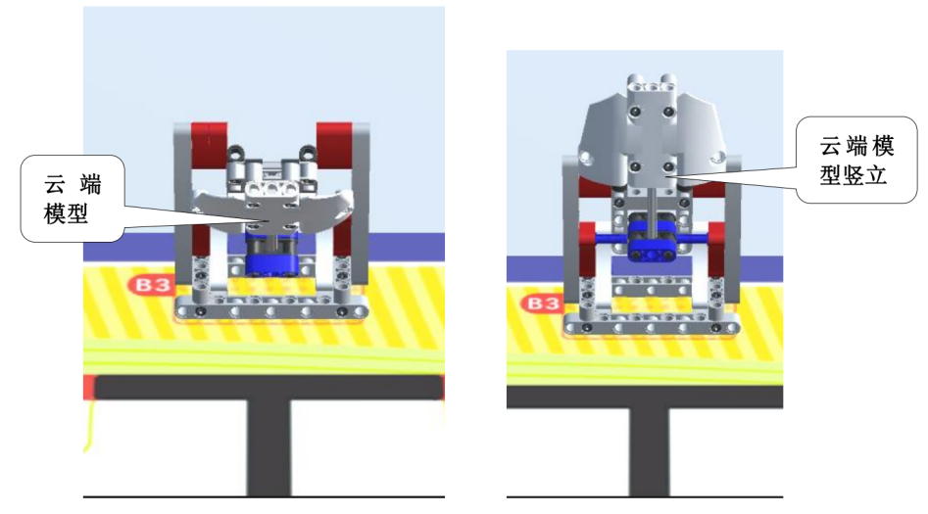
图7：接入云端初始状态及完成状态
- 无人机滑行
模型上的飞机初始与预定位无接触，机器人将飞机推送至预定位，使飞机前端与预定位接触，可获得60分。
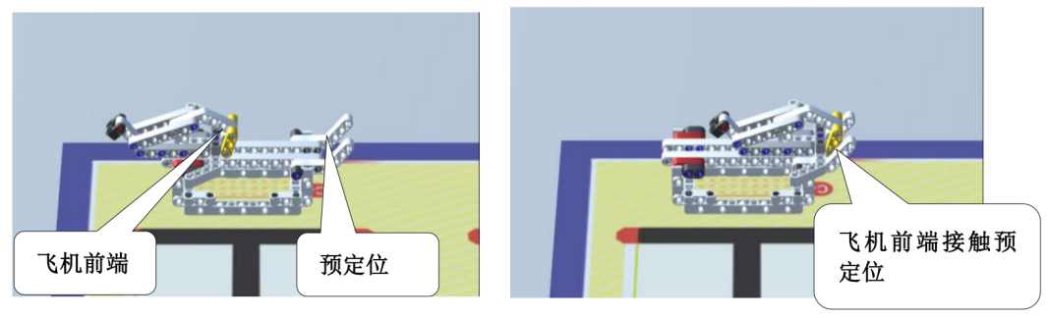
图8：低空经济初始状态及完成状态
- 潜水艇挖掘
挖掘臂上装有资源块，机器人推动操作杆，使资源块落入舱体内，可获得60分。
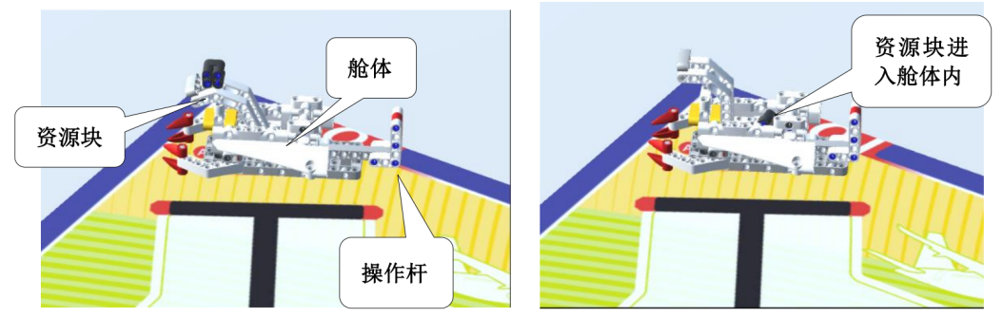
图9：深海挖掘初始状态及完成状态
- 转动基因组
片段初始位于基因组的顶端，机器人转动转柄，使两个片段脱离基因组，可获得60分。
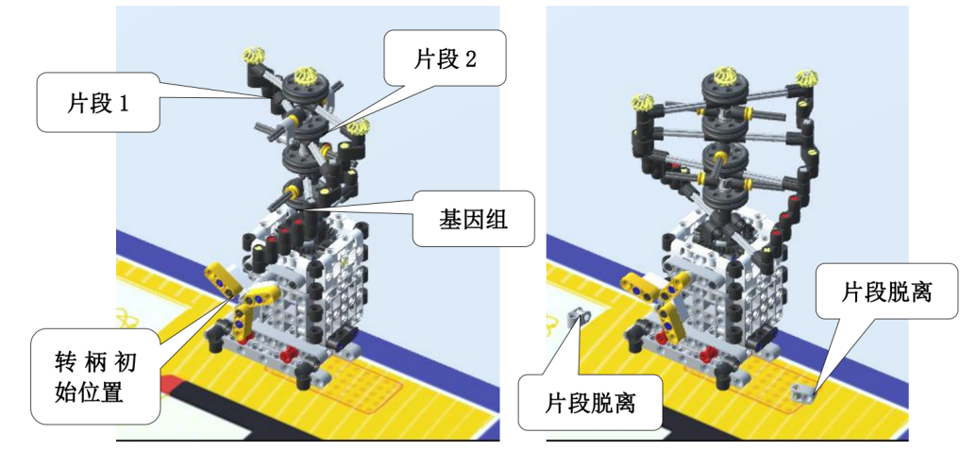
图10：基因工程初始状态及完成状态。

活动流程

任务时长
- 活动时长：指活动整个过程的时长，选手需在此时长内完成搭建机器人、编写控制程序和完成仿真等所有操作。具体活动时长以相应活动通知为准。
- 任务限时：指机器人从出发到完成全部任务所用的最长时间，在此时间内未完成的任务自动结束且不得分，任务限时为180秒。

任务耗时：指机器人从出发到完成全部任务实际经过的时间。

随机性
位置随机：不同活动的任务道具的位置由系统随机决定。同一场活动的位置均相同。

仿真结束
仿真结束后，如果未提交过成绩或当次仿真的成绩高于之前提交的成绩，则会自动提交成绩。
仿真过程中如果发生以下情况，将会自动结束仿真：
- 到达任务限时；
- 机器人完成收工返回任务；
- 机器人接触离子屏障；
- 选手自主结束仿真。

脱线行驶
在仿真过程中，若机器人主体的垂直投影完全脱离引导线，则仿真自动结束。

成绩排名
活动期间仿真成绩由系统自动提交，并记录最高得分作为最终成绩。相同得分的情况下，任务耗时较少者排名靠前。

